# **用例文档**

## 列出系统执行者

用户：无需注册，打开小程序即可下单，接单，模拟外卖的部分流程

## 使用Rose或者Visio等工具画出用例图（用例图部分，有哪些执行者，如果只有用户，那就把下图删了一个，然后把名称改成“用户”，再把方框里的文字改成怎么操作界面即可，比如“根据‘用户使用流程’下单或接单”。）

例：

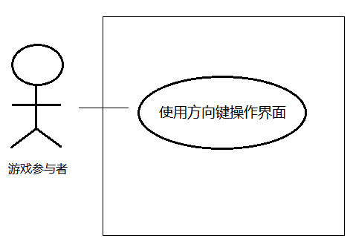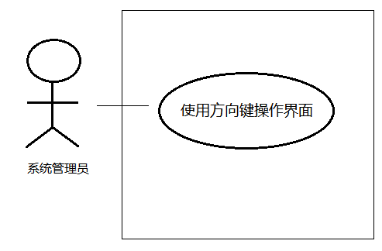

图1 例图

## 针对每个用例图，写出详细用例文档

执行者

用户无需注册，打开小程序即可下单，接单，模拟外卖的部分流程

用户访问系统

字段列表

ID，姓名（name），手机号（tel），宿舍地址（address），

有效时间（cantime），外卖详情（content），图片（imgs），

订单价格（money），订单插入时间（insettime）

例：

执行者

游戏参与者

（系统执行者哪些，第一部分的那个）

前置条件 （不改）

游戏参与者访问系统（改成“用户访问系统”）

后置条件 （不改）

涉众利益（涉及利益不改）

基本路径 （不改）（下方的一系列路径我写就好）

1. 系统随机生成一个滑块。

游戏参与者使用上/下/左/右键操作界面。

3. 界面做出相应变化，即移动滑块、合并滑块。

4. 系统判断游戏是否结束。

扩展

4a. 出现“执行”滑块：显示“游戏成功”

4b. 未出现“执行”滑块：

4b1. 判断游戏未结束：返回1

4b2. 判断游戏已结束：显示“游戏失败”

字段列表（把涉及的字段全列成一行）

滑块的关键字包括：立案，侦查，审查起诉，起诉，一审，二审，再审，死刑复核，执行

业务规则 （下面几点全部不改）

非功能需求

设计约束

系统界面上应有游戏简介。

待解决问题

# **详细设计说明书**

## 运行环境

客户端：安卓手机、ios手机

## 系统模块划分（涉及哪些模块，模块的功能，和各模块之间的联系（如果没时间绘图，或不想绘图，可以写成文本，我自己来画，但麻烦您能把关系写清楚一些））

主页：有下单和接单功能，下单便去发布订单那下发订单，接单便去订单大厅

发布订单：输入订单信息后，提示发布订单成功后，会跳转到发布结果页，等待接单；发布的订单便会出现在订单大厅中

订单大厅：

展示所有已发布的订单和已接单的订单；

所有的订单都会有自己的订单详情；

已发布的订单则会展示接单中的一个状态页面，而已接单的订单会简单展示下订单整体详细信息

例：

游戏管理模块：对输入数值、存储数值、每个模块数值、移动模块、重启模块、继续模块进行管理

重启模块：重启游戏

继续模块：超过“执行”数值后仍然可以继续进行游戏

返回结果模块：结束游戏时，返回“You win！”或者“Game over！”的结果

启动游戏模块：第一次进行游戏时进行启动

加载游戏模块：上次游戏未完成，中途退出后，再次进入游戏时进行游戏进度的加载。

创建新的游戏：第一次进入游戏时创建新的进度

随机数初始模块：以随机数开始游戏

随机数产生模块：生成初始的随机数

清除模块：游戏结束时清除数据

更新模块：更新游戏情况

存储模块：存储游戏进度

移动模块：方格的移动

方向模块：方格移动的方式

运算模块：计算方块数值的方式

判断模块：判断游戏进行还是结束

移动方向数值模块：将移动的方向与数值对应

建立状态目录模块：建立一个有顺序的状态目录

最远数值计算模块：只计算变化最远的格子的元素

检查模块：检查两个方格是否能够进行合并

模块关系如下列图所示：

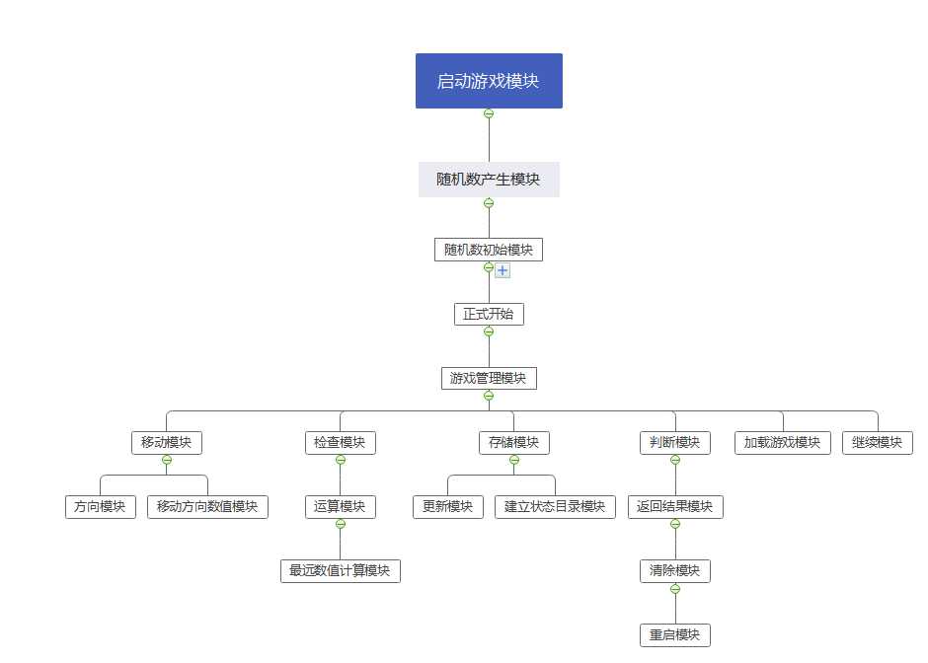

图2 模块关系图

启动游戏模块启动游戏后，随机数产生模块产生随机数给随机数初始模块，正式开始后游戏管理模块对其他模块进行管理。移动模块配合方向模块、方向数值模块控制移动。检查模块判断可以合成后，通过运算模块进行运算，运算的范围时最远数值计算模块规定的。存储模块存储的内容包括更新模块的内容和建立状态目录模块的内容。判断模块判断游戏是否结束后通过结果模块返回结果。通过清楚模块和重启模块重新开始游戏。

## 技术方案

技术方案：（2048改成宅知乐，下边的就直接写该程序涉及到哪些东西，如果相同，这部分可不改，我自己来改）

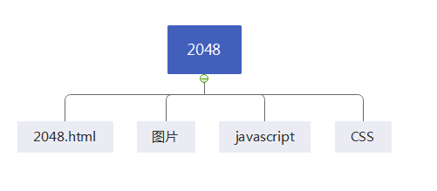例：

图6 2048组成图

以微信小程序进行编程，网页的骨架使用微信小程序云开发原生框架，用wxml进行网页显示

编程语言：

JavaScript

JavaScript一种直译式脚本语言，是一种动态类型、弱类型、基于原型的语言，内置支持类型。它的解释器被称为JavaScript引擎，为浏览器的一部分，广泛用于客户端的脚本语言，最早是在HTML（标准通用标记语言下的一个应用）网页上使用，用来给HTML网页增加动态功能。

WXML

WXML（WeiXin Markup Language）是框架设计的一套标签语言，结合[基础组件](https://developers.weixin.qq.com/miniprogram/dev/component/)、[事件系统](https://developers.weixin.qq.com/miniprogram/dev/framework/view/wxml/event.html)，可以构建出页面的结构。

WXSS

WXSS (WeiXin Style Sheets)是一套样式语言，用于描述 WXML 的组件样式。WXSS 用来决定 WXML 的组件应该怎么显示。为了适应广大的前端开发者，WXSS 具有 CSS 大部分特性。同时为了更适合开发微信小程序，WXSS 对 CSS 进行了扩充以及修改。与 CSS 相比，WXSS 扩展的特性有：尺寸单位、样式导入

开发工具：微信开发者工具

# **数据库设计说明书**

**说明书包括以下内容**

* **简单介绍一下数据库的设计（简简单单地介绍一下数据库是如何设计的）**

小程序整体是模拟了下单接单流程，所以用order一张表涵盖了整个订单的来龙去脉

* **命名规范：前后缀规定、简写规定（可以把您的命名习惯写一下）**

1.css名用中杠或者驼峰式，方法名必须用驼峰式命名；

2.尽量用英文；

4.尽量不缩写，除非一看就明白的单词，如：wrapper可以写成wrap。

* **表之间的关系图（ER图导出到这里就好）**

就一张表，上面的字段一看便知

* **数据字典：表信息包含表名、表的描述、主键、外键等；字段信息包括字段名、字段中文备注、数据类型、是否可为空、缺省值、其他约束等信息（数据字典可参照下面的例子的格式，内容最好根据蓝字，能写哪些就填哪些，哪些简单填哪些，但尽量完整一些）**

表名：order

描述：用于存储下单信息和订单状态

主键：_id

数据类型：string

**例：**

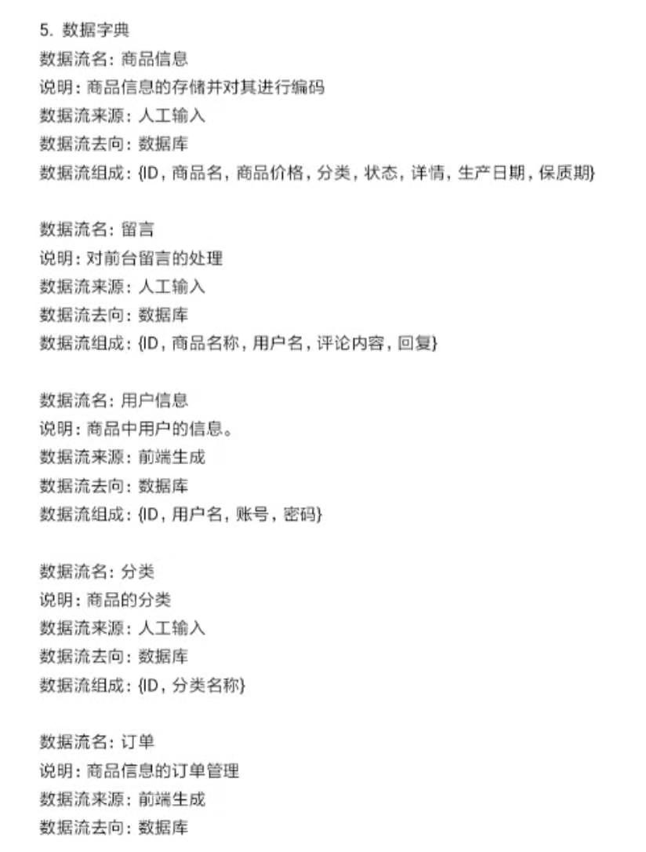

# **系统项目文件**

# **一、源代码（麻烦把源代码粘贴到这儿）**

宅知乐是通过微信小程序云开发实现的一个简单模拟下订单，接单的一个应用，通过打开微信开发者工具导入源代码即可运行

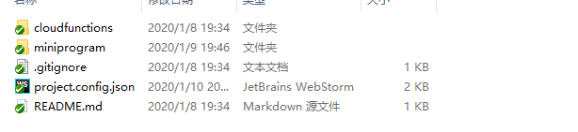

# **二、可执行文件（这部分可写可不写，如果和他们相同的话，可不写，如果有修改，麻烦您改一下）**

例：

刑诉小游戏是通过JSP编程语言实现的网页小游戏，通过点击文件夹中的index.html文件即可运行。

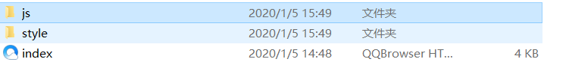

图9 可执行文件

# **三、资源文件（这部分可写可不写，如果和他们相同的话，可不写，如果有修改，麻烦您改一下）**

例：

其他资源文件主要在style中，主要通过css来美化网页游戏的外观，以此来提高用户想通过刑诉小游戏来了解刑诉流程的用户体验。

# **四、其他说明文件**

所有的源代码提供了较为详细的注释，方便读者参阅。